

**РОССИЙСКАЯ ФЕДЕРАЦИЯ**

АДМИНИСТРАЦИЯ КУНАШАКСКОГО МУНИЦИПАЛЬНОГО РАЙОНА

ЧЕЛЯБИНСКОЙ ОБЛАСТИ

**ПОСТАНОВЛЕНИЕ**

|  |  |
| --- | --- |
| от «11» 06 2020 г. №749  Об утверждении инвестиционного паспорта Кунашакского муниципального района Челябинской области на 2020 год |  |

В соответствии Федеральным законом от 06.10.2003 г. № 131-ФЗ «Об общих принципах организации местного самоуправления в Российской Федерации», Уставом Кунашакского муниципального района, статьями 19 и 20 Федерального закона от 25.02.1999 г. № 39-ФЗ «Об инвестиционной деятельности в Российской Федерации, осуществляемой в форме капитальных вложений»

ПОСТАНОВЛЯЮ:

1. Утвердить инвестиционный паспорт Кунашакского муниципального района Челябинской области на 2020 год (прилагается).

1. Отделу информационных технологий администрации Кунашакского муниципального района (Ватутин В.Р.) разместить настоящее постановление на официальном сайте администрации Кунашакского муниципального района.

3. Организацию исполнения настоящего постановления возложить на заместителя Главы района по инвестициям, экономике и сельскому хозяйству - руководителя Управления экономики Вакилова Р. Г.

Глава района С.Н. Аминов

оригинал подписан



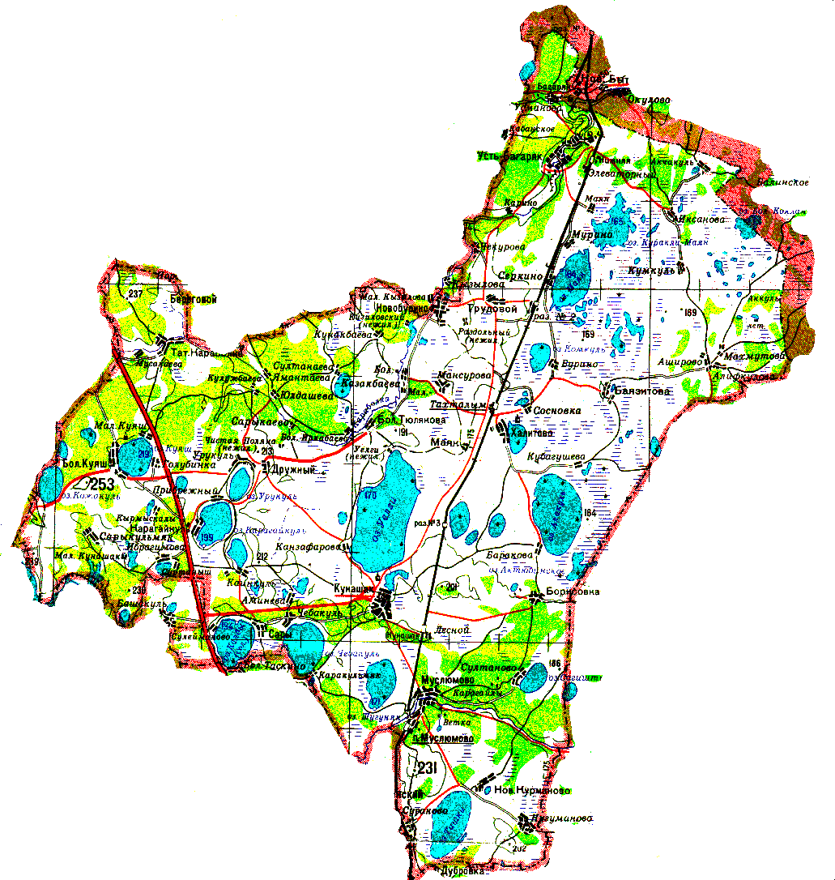

**Инвестиционный паспорт Кунашакского муниципального района**

**Челябинской области**

**на 2020 год**

2020

**Содержание**

1. Географическое положение. Природные ресурсы. 4

2. Демография и трудовые ресурсы 5

3. Уровень жизни населения 6

4. Экологическая ситуация. 8

5. Туристический потенциал 11

6. Промышленность 10

7. Сельское хозяйство. 10

8. Инвестиции и капитальное строительство. 13

9. Малое предпринимательство 14

10. Инновации 16

11. Наличие схемы территориального планирования муниципального образования. 16

12. Уровень газификации. 16

13.Наличие свободных мощностей (тепло-, водо-, электроснабжение и др.) 17

14.Транспортная система 17

15.Связь. 21

16. Здравоохранение. 19

17. Образование, физическая культура и спорт. 20

18. Конкурентные преимущества. 21

19. Контактная информация органа местного самоуправления 23

I. ОБЩИЕ СВЕДЕНИЯ

1. **Географическое положение. Природные ресурсы**

Кунашакский район расположен на северо-востоке Челябинской области в лесостепной зоне. Территория района составляет 3,2 тыс. кв. км, что составляет 3,6 % общей площади области. Расстояние от районного центра до г. Челябинск - 78 км, до г. Екатеринбург – 170 км. Кунашакский район граничит на северо-западе с Каслинским районом, на юго-западе – с Сосновским, на западе – с Аргаяшским, на востоке – с Красноармейским районом, на северо-востоке – с Курганской и Свердловской областями.

Район делится на 9 сельских поселений. На территории района расположено 73 населенных пункта. Максимальная отдаленность населенных пунктов от районного центра составляет 90 км.

В пределах района расположено более 50 озер, общая их площадь составляет 32 631 га. Самые крупные озера: Уелги – 60,3 кв. км, Тишки – 25,5 кв. км, Большой Куяш – 21,1 кв. км, Калды – 7,9 кв. км. Крупные реки – Теча (243 км) и Синара (148 км) - берут начало в Каслинском районе.

Ведущая отрасль экономики района - сельское хозяйство. Почвенно-климатические условия на территории района создают предпосылки для развития животноводства и растениеводства.

На территории района находится часть земель Восточно-Уральского государственного заповедника. В заповеднике произрастает 393 вида растений, 4 из них занесены в Красную книгу России: венерин башмачок пурпурный, лилия царские кудри, прострел весенний и прострел осенний. Фауна позвоночных животных включает 283 вида. Встречается ряд редких видов птиц: балобан, орлан-белохвост, беркут, сапсан и др. Сотрудники заповедника ведут работу по радиоэкологии, генетике, специальному природопользованию, возвращению зараженных площадей в рыбохозяйственное и сельскохозяйственное производство. В список памятников природы внесены озера Чебакуль, участки долин рек Караболка и Багаряк в их устье, а также Клюквенное болото возле озера Суртанаш.

Кунашакский район обеспечен такими видами полезных ископаемых, как строительные и балластные пески, кирпичные и огнеупорные глины, кремнистое сырье, минеральные краски, строительные камни. Разведанные Теченское и Муслюмовское мелкие месторождения кирпичных глин могут полностью удовлетворить запросы и потребности строительной индустрии района. Нижнедеревенское и Чекуровские проявления огнеупорных глин могут использоваться местной промышленностью как сырье для изготовления лицевого кирпича и керамической плитки.

Кунашакский район один из наиболее перспективных на Урале по открытию промышленных месторождений глауконитсодержащего сырья. Глауконит и глауконитсодержащие породы находят широкое применение в промышленности и сельском хозяйстве, они используются как водоумягчитель, в качестве абсорбента при очистке сточных вод и нефтепродуктов от солей тяжелых металлов и радиоактивных элементов. Глауконит является хорошим поглотителем долгоживущих радиоактивных изотопов цезия и стронция.

Единственные перспективные площади по россыпи золота являются речные песчано-галечные отложения низов мысовской свиты в пределах долин рек Караболки и Синары между поселком Чекурово на юго-западе и поселка Карино на северо-востоке. Золото мелких и средних классов, высокопробное. С песками мысовской свиты, связаны россыпи минералов титана и циркония между поселками Бол.Кизилово и Новая. Полезным ископаемым для района является медно-цинковые колчеданные руды – Султановское медноколчеданное месторождение.

Сырьевая база природных ресурсов Кунашакского района:

1. Участок «Утес» – облицовочный камень (мрамор);
2. Чекуровский участок – золото, ильмениты, циркон, глаукониты, огнеупорные глины;
3. Уелгинский участок – строительный камень (порфириты);
4. Канзафаровский участок – строительный камень (порфириты);
5. Усть-Багарякский участок – облицовочный камень (мраморизованные известняки);
6. Каринский участок – глауконит;
7. Султановский участок – медные руды;
8. Муринский участок – гипс и облицовочный камень;
9. Тахталымский участок – медно-порфировые руды;
10. Куяшский участок – кирпичные глины;
11. Муслюмовский участок – строительный песок;
12. Усмановский участок – строительный камень.

1. **Демография и трудовые ресурсы**

В Кунашакском муниципальном районе расположено 9 сельских поселений и 73 населенных пункта. На 01.01.2020 года проживает 28438 человек, из них 52 % женского и 48 % мужского населения, экономически активного населения 15,2 тыс. чел.

Самая заселенная территория района - Кунашакское сельское поселение, численность жителей 8 371 человек (или 29 % от общей численности жителей района). Следом идут Муслюмовское сельское поселение – 4 507 человека (16 % от общей численности населения) и Халитовское сельское поселение – 3890 человек (14 % от общей численности населения). В каждом из остальных поселений численность населения составляет менее трех тысяч жителей.

|  |  |  |  |  |
| --- | --- | --- | --- | --- |
| № п/п | Показатель | 2017 г. | 2018 г. | 2019 г. |
| 2.1. | Среднегодовая численность населения, тыс. человек | 29,3 | 28,8 | 28,5 |
| 2.2. | Коэффициент рождаемости, на 1000 человек населения | 13,7 | 13,02 | 4,7 |
| 2.3. | Среднесписочная численность работников (без внешних совместителей), человек | 3436 | 3358 | 3480 |
| 2.4. | Уровень безработицы, % | 1,7 | 1,4 | 1,5 |

Возрастная структура населения по состоянию на 01.01.2019 года:

|  |  |
| --- | --- |
| Возраст (лет) | Все население |
| Все население | 28551 |
| 0-4 | 2040 |
| 5-9 | 2195 |
| 10-14 | 1645 |
| 15-19 | 1249 |
| 20-24 | 1553 |
| 25-29 | 1482 |
| 30-34 | 2187 |
| 35-39 | 1688 |
| 40-44 | 1621 |
| 45-49 | 1808 |
| 50-54 | 2046 |
| 55-59 | 2521 |
| 60-64 | 2167 |
| 65-69 | 1579 |
| 70-74 | 807 |
| 75-79 | 797 |
| 80-84 | 704 |
| 85 лет и старше | 462 |

1. **Уровень жизни населения**

|  |  |  |  |  |  |
| --- | --- | --- | --- | --- | --- |
| № п/п | Показатель | | 2017 г. | 2018 г. | 2019 г. |
| 3.1 |  | Среднемесячная номинальная начисленная заработная плата работников, рублей | | | |
| 3.1.1 | крупных и средних предприятий и некоммерческих организаций | | 24560 | 29008 | 29905,40 |
| 3.1.2 | муниципальных дошкольных образовательных учреждений | | 15558 | 19073 | 20192,30 |
| 3.1.3 | муниципальных общеобразовательных учреждений | | 19537 | 21536 | 22424,60 |
| 3.1.4 | муниципальных учреждений культуры и искусства | | 26571 | 31285 | 32752,30 |
| 3.1.5 | муниципальных учреждений физической культуры и спорта | | 17839 | 21096 | 20835,80 |
| 3.2 | Общая площадь жилых помещений, приходящаяся в среднем на одного жителя - всего, кв. м | | 25,57 | 26,42 | 26,88 |

**Благоустройство жилищного фонда**

|  |  |  |  |  |  |
| --- | --- | --- | --- | --- | --- |
| п/п | Наименование | Освоено в 2019 году, тыс. руб. | | Запланировано на 2020 год, тыс. руб. | |
| всего | в т.ч. местный бюджет | всего | в т.ч. местный бюджет |
| 1 | Газификация в Кунашакском муниципальном районе | 53 613,361 | 3 940,571 | 34 422,372 | 4 122,378 |
| 2 | Комплексное развитие систем коммунальной инфраструктуры Кунашакского муниципального района | 18 762,543 | 1 270,044 | 33 777,500 | 8 661,300 |
| 3 | Формирование комфортной городской среды | 11 284,526 | 929,811 | 12762,591 | 3 064,891 |
| 4 | Создание и содержание мест (площадок) накопления твердых коммунальных отходов, приобретение контейнеров для сбора и вывоза твердых коммунальных отходов с территории Кунашакского муниципального района | 420,000 | 420,000 | 1 100,000 | 1 100,000 |
| 5 | Капитальный ремонт многоквартирных домов на территории Кунашакского муниципального района | - | - | 400,000 | 400,000 |
| 6 | Содержание, ремонт и капитальный ремонт автомобильных дорого общего пользования | 46 589,9 | 29 398,5 | 68 116,373 | 32 572,773 |
| 7 | Повышение безопасности дорожного движения | 3 184,57 | 3 184,57 | 19 816,931 | 17 311,331 |

**4. Экологическая ситуация.**

На территории Кунашакского района зарегистрировано 19 промышленных объектов, из которых 6 предприятий имеют источники выбросов вредных веществ в атмосферу:

– ООО «База Регионсталь»;

– ООО «Союзтрубосталь;

– ООО НИП «ПромУглеродПроект»;

– Кунашакский участок ООО «Южуралмост» (асфальтобетонный завод, промплощадка);

– ООО «Уральский завод полимерпесчаных систем»;

– ООО «Уральская мясная компания»;

Источниками выбросов вредных веществ в атмосферу являются котельные предприятий:

– ОАО «Челябоблкоммунэнерго (2 котельные с. Кунашак);

– ООО ГК «Уральская энергия» (13 котельных).

**Количество предприятий, имеющих сверхнормативные выбросы:**

В 2019 году предприятия, имеющие сверхнормативные выбросы, отсутствуют.

**Наличие и мощность очистных сооружений на крупных предприятиях:**

- п. Муслюмово ж.д.ст.- мощность 350 куб.м./сутки.

**Паводковая ситуация**

На территории Кунашакского муниципального района расположено более 50 озер и протекают три мелководные реки (Караболка, Теча и Синара). Кроме того, территория района характеризуется большим количеством заболоченных участков местности. В непосредственной близости или на незначительном удалении от береговой линии водных объектов расположены более 70 населенных пунктов.

Имеющиеся на р. Караболка гидротехнические сооружения (ГТС) функционируют без наполнения воды, затворами не перекрываются и обеспечивают безаварийный пропуск вод, как при весеннем половодье, так и при обильных осадках в летний период.

В дальнейшем, во время прохождения весеннего паводка, катастрофические наводнения и затопления на территории района не прогнозируются и эвакуация населения не планируется.

**5. Туристический потенциал.**

**Особо охраняемые территории, памятники природы, достопримечательности**.

Особо охраняемые территории памятники природы, всего 4, из них:

- озеро Чебакуль;

- участок реки Караболка от с. Татарская Караболка до устья ( 1,5 км);

- участок реки Багаряк от базы отдыха «Березка» до устья;

- клюквенное болото.

Природа Кунашакского района богата своими лесами и озерами. В районе имеется уникальное солёное озеро Чебакуль состав воды которой схож с составом воды Черного моря, его грязь обладает целебными свойствами и используется при различных заболеваниях в виде грязевых ванн. На озерах Калды и Чебакуль Кунашакского района расположено более 20 баз отдыха, один детский оздоровительный лагерь имени Баймурзина.

**Коттеджный поселок на берегу живописного озера Калды**

На территории Саринского сельского поселения, в близи озера Калды, расположены земельные участки общей площадью 15 000 кв.м. Данные земли переведены в земли населенных пунктов, а также размежеваны на 109 самостоятельных участков.

Данная территория может представлять интерес потенциальным инвесторам для создания на ней коттеджного поселка расположенного на берегу живописного озера Калды. Близость к береговой линии – 200 метров дает возможность организовать на территории пляжный отдых и пирс.

Место расположения – Челябинская область, Кунашакский район, берег озера Калды.

Общая площадь – 150 000 кв.м.

Близость береговой линии – 200 метров.

Ближайшие инфраструктура и коммуникации – 3 км. с. Сары.

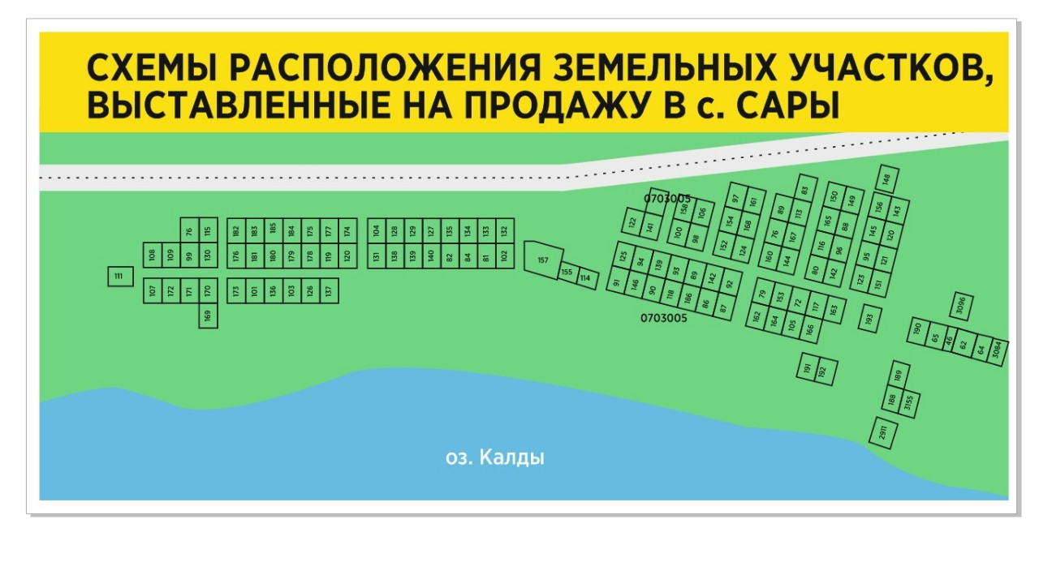

II. ЭКОНОМИКА

**6. Промышленность**

|  |  |  |  |  |
| --- | --- | --- | --- | --- |
| № п/п | Показатель | 2017 г. | 2018 г. | 2019 г. |
| 6.1. | Отгружено товаров собственного производства, выполнено работ и услуг собственными силами по «чистым» видам деятельности по крупным и средним организациям, млн. рублей | 4908,12 | 5669,13 | 6623,25 |
| 6.2. | Индекс промышленного производства, % | 145,9 | 109,6 | 105,3 |

Представленные показатели промышленности в нашем районе полностью зависят от деятельности крупнейшего предприятия ООО «Уральская мясная компания», годовой объем мяса птицы которой достиг 70 тыс. тонн или более 20,4 млн. голов. При первоначальном плане 5,7 млрд. рублей инвестиции достигли 10,5 млрд. рублей. Количество работающих около 1150 человек.

**7. Сельское хозяйство.**

За отчётный период производственную деятельность осуществляли 32 сельхозпредприятия, в том числе 22 в статусе ИП и К(Ф)Х. Из 32 сельхоз организаций 18 занимались только производством растениеводческой продукции и 14 осуществляли деятельность как в растениеводческой так и в животноводческой отраслях производства.

В 2019 году Управление сельского хозяйства явилось разработчиком и исполнителем подпрограммы «Развитие сельского хозяйства и рыбоводства Кунашакского муниципального района Челябинской области на 2020-2022 годы» муниципальной программы «Развитие малого и среднего предпринимательства, сельского хозяйства и рыбоводства в Кунашакском муниципальном районе на 2020-2022 годы» Источниками финансирования мероприятий подпрограммы были заложены средства местного бюджета а также собственные финансовые ресурсы сельхозпредприятий.

Объём финансирования программы с местного бюджета составил **398.0 тыс. руб.** (проведение культурно-спортивного праздника «Сабантуй-258.7 тыс. руб. праздник «День работника сельского хозяйства и перерабатывающей промышленности»-139.3 тыс. руб.).

Всего получили **государственную поддержку** 6 сельхозпредприятий на сумму 3 млн. 993 тыс. руб.

- ООО «Гарант» -1.012 млн. руб.

- ООО «Сосновское» - 0.757 млн. руб.

- СПК «Грёзы» - 1.344 млн. руб,

- СПК «Сагитово» -0,077 млн. руб.

- ООО СХ «Новая» -0,567 млн. руб.

- ИП «Насыров З.А.» - 0,236 млн. руб.

Агрокомплекс района в 2019 году показал хорошую динамику развития.

Посевная площадь 2019 г. – 27 842га. (+2742 га)

2018 г. – 25 100 га

Яровой сев 2019 г. – 21879 га. (+3183 га)

2018 г. – 18 696га.

Пашни в обработке 2019 г. – 36000 га. (+4796 га)

2018 г. - 31204 га.

Посевы кормовых культур в 2019 году заняли 12577 га, это на 2.0 тыс. га. больше показателя 2018 года. По итогам года Кунашакский район по области занял 4 место по урожайности зерновых культур, и также стал лидером по заготовке кормов.

Увеличилось поголовье КРС по сравнению с 2018 годом на 51 голову, в том числе коров на 13 голов.

В 2019 году началось возрождение молочное животноводство, которое мы потеряли 8 лет назад. В отчетном году 155 голов из которых 86 голов коров, но старт дан и будем работать по увеличению поголовья молочного стада и его продуктивности.

Сегодня в районе есть хорошие примеры новых тенденций в растениеводстве. Мы целенаправленно проводим политику ухода от монокультуры. И хотя пшеница по прежнему занимает значительный клин посевных площадей ( 12 330 га из 14720 га зерновых и зернобобовых культур или 84%), в последние буквально 2 года ООО СХ «Новая» существенно увеличила объемы посева масличной культуры горчицы.

Есть инвестор для вхождения в Урукульское сельское поселение в лице ООО «Двина». В его планах на месте бывшего молочного завода организовать поэтапный выпуск колбасных изделии, тушёнки, мясных деликатесных изделий, сыров и иной молочной продукции. По предварительным данным планируется привлечь для работы порядка 30 человек из числа местного населения. Значительную долю сырья для производства планируется закупать в первую очередь у местных жителей, и это может послужить хорошей мотивацией увеличения поголовья скота в личных подсобных хозяйствах.

Управление сельского хозяйства активно участвует в проводимых областных мероприятиях и конкурсах.

В июне месяце подвели итоги проведения весенних полевых работ и наградили передовиков весенне-полевых работ, а также победителей конных скачек на культурно-спортивном празднике «Сабантуй».

В этом же месяце совместно с руководителями сельхозпредприятий, главами К(Ф)Х принимали участие в областной выставке «День Поля -2019» проходивший в Чебаркульском районе, п.Тимирязево. Участвовали в пленарном совещании с исполняющим обязанности Губернатора А.Л. Текслером, а также в работе круглого стола на тему «Цифровая трансформация отраслей сельскохозяйственного производства».

В соответствии с постановлением Губернатора Челябинской области №454 от 04.10.2019 г. «О проведении областного конкурса в агропромышленном комплексе Челябинской области в 2019 году» активное участие приняли в областном конкурсе в АПК Челябинской области.

С 01 по 03 октября проходила агропромышленная выставка «АГРО – 2019». Наш район ежегодно участвует в данном мероприятии, но отчётный год был особенно богат заслуженными медалями, всего получили 12 за активное участие и грамотно представленные экспозиции.

Сейчас практический во всех отраслях экономики идет переход на современные цифровые технологии. Агрокомплекс нашего района не остаётся в стороне от внедрения таких технологий.

В истекшем году за счёт средств регионального бюджета в сумме 337,4 тыс. руб. начата работа по разработке и внедрению цифровых технологий, направленных на рациональное использование земель сельскохозяйственного назначения расположенных в нашем районе на площади 170 000 га. Это даёт нам возможность актуализировать данные по использованию земельных участков и уже предметно работать с брошенными землями.

Итоги сельскохозяйственного года подвели на районном празднике «День работника сельского хозяйства». Управлением сельского хозяйства была проведена большая работа по организации праздника и торговой ярмарки для населения, по ценам ниже, чем в розничной торговле.

**8. Инвестиции и капитальное строительство**

|  |  |  |  |  |
| --- | --- | --- | --- | --- |
| №п/п | Показатель | 2017 г. | 2018 г. | 2019 г. |
| 8.1. | Инвестиции в основной капитал за счет всех источников финансирования, млн. рублей | 62,1 | 41,9 | 61,1 |
| Индекс физического объема инвестиций в основной капитал, % | 79,6 | 67,5 | 145,8 |
| 8.2. | Объем работ, выполненных по виду деятельности «строительство», млн. рублей | - | - | - |
| в процентах к предыдущему году | - | - | - |
| 8.3. | Ввод жилых домов, тыс. кв. м | 6,3 | 10,5 | 9,16 |
| в процентах к предыдущему году | 68,4 | 166,6 | 86,9 |

**Предприятия строительства и стройиндустрии**:

* ООО «Строй лес»;
* ООО НПО Бурино;
* ООО "Кунашакский лесхоз" (с. Кунашак);
* ООО "Кунашакское ДРСУ плюс" (с. Кунашак);
* ООО «Канзафаровский карьер»;
* ООО «Уральский завод полимерпесчаных систем» (с. Б.Куяш);
* ООО «Элита».

**Реализация инвестиционных проектов.**

1. Кунашакская птицефабрика остается крупнейшим инвестиционным проектом района, является лидером по производству мяса птицы в Уральском федеральном округе. Инвестировано около 10 млрд. руб. Количество работающих около 1150 человек.
2. ООО «Канзафаровский карьер» Кунашакский район д. Канзафарово. Производство дорожного щебня по евро стандарту. 60 млн. инвестировано за последние 2 года. Создано 54 рабочих места.
3. Стратегический инвестор - Племзавод «Россия». Является лидером по производству молочной продукции в области. Планируется освоить до 5 тыс. га залежных земель в Кунашакском районе.
4. ООО «Басол-П» оз. Куяш. Запущен в эксплуатацию круглогодичный социально-оздоровительный объект на берегу оз. Куяш Кунашакского района. Инвестировано уже более 45 млн. руб., планируется еще 255 млн. руб.
5. К(Ф)Х Лознян О.О. Производство сыро-молочных изделий. Инвестировано более 11 млн. руб.
6. К(Ф)Х Аббасов А.В. Ведётся строительство 2-х крупнейших в районе тепличных комплекса в д. Ибрагимово по выращиванию овощей, площадью 1600 кв.м. Планируется ввести в эксплуатацию дополнительно 4 теплицы. Будет создано более 20 рабочих мест. Инвестировано на сегодня более 6 млн. руб.

Отмечено, что сельскохозяйственная отрасль является одной из самых перспективных инвестиционных направлений. Причем основными инвесторами выступают наши земляки аграрии.

**9. Малое предпринимательство**

В районе создана действующая инфраструктура малого и среднего предпринимательства. Информационно-консультационный центр для предпринимателей при Управлении экономики администрации района ведет свою работу в соответствии с планом основных мероприятий муниципальной программы и дорожной карты в поддержку малого и среднего предпринимательства. С целью эффективного взаимодействия бизнеса с органами власти и решения проблем, стоящих перед предпринимательством на местах, в районе создан Общественный координационный совет по развитию малого и среднего предпринимательства.

Связующим звеном между предпринимательским сообществом и администрацией района является представитель Уполномоченного по защите прав предпринимателей по Челябинской области в муниципальном районе Наурузбаева Альбина Рамильевна, с которой налажены конструктивные, деловые отношения и ведется активная работа.

В качестве информационной поддержки на муниципальном уровне предусматривается дальнейшее развитие раздела «Малый бизнес» на официальном сайте администрации района в сети «Интернет», где размещается вся необходимая информация. В районной газете «Знамя Труда» постоянно публикуется статьи о предпринимателях, идет пропаганда положительного имиджа малого и среднего бизнеса, освещается проблемы бизнеса.

Продолжается работа по оказанию информационно-консультационных услуг субъектам малого и среднего предпринимательства по вопросам ведения деятельности. Для предпринимателей организуется и проводится семинары, «круглые столы» и встречи.

В целях увеличения доступа к информационным и финансовым ресурсам на областном уровне ведется активное сотрудничество с новым центром предоставления услуг «Территория бизнеса». Ведется информирование предпринимателей о проведении семинаров, начале образовательных программах и проведении «круглых столов», для принятия участия в данных мероприятиях.

За период 2018-2019 гг. на территории Кунашакского муниципального района количество официально зарегистрированных предпринимателей возросло на 39,4 %, что свидетельствует об инвестиционной привлекательности района.

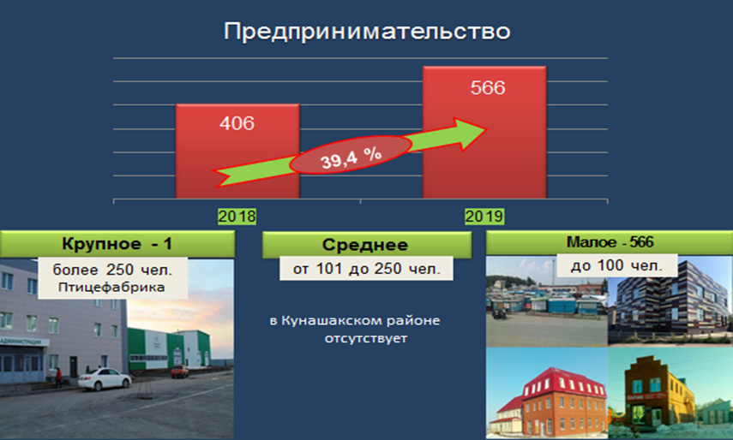

**10. Инновации.**

В целях развития инновационной деятельности на территории Кунашакского муниципального района действует муниципальная подпрограмма «Развитие малого и среднего предпринимательства в Кунашакском муниципальном районе на 2018 – 2019 годы», которая разработана в целях обеспечения благоприятных условий для динамичного развития малого и среднего предпринимательства в Кунашакском муниципальном районе.

Меры поддержки для инвесторов:

- устранение административных барьеров и совершенствование законодательства в сфере развития малого и среднего предпринимательства;

- пропаганда и популяризация предпринимательской деятельности;

- информационно-консультационная поддержка субъектов малого и среднего предпринимательства;

- имущественная поддержка субъектов малого и среднего предпринимательства.

Инновационное оборудование применяется в птицеводческом комплексе района ООО «Уральская мясная компания»:

- автоматизированные процессы кормления;

- автоматическая система микроклимата;

- полная автоматизация от мойки, дезинфекции яйца до получения цыпленка;

- автономная работа в случае отключения воды и электроэнергии;

- линии автоматического пометоудаления;

- воздушно-капельное охлаждение;

- оснащена цехами утилизации боенских отходов, которые изготавливают из них мясокостную муку и куриный жир. Эти ингредиенты являются необходимыми компонентами для производства практически безотходным и ежемесячно экономят около 3 млн. руб.

III. ИНФРАСТРУКТУРА

**11. Наличие схемы территориального планирования муниципального образования.**

Схема территориального планирования утверждена решением Собрания депутатов Кунашакского муниципального района от 21.07.2010 года № 82 (с изменениями от 19.12.2018 года № 203).

12 населенных пунктов газифицировано, из них 8 на 100%

**12. Уровень газификации.**

Наличие и протяженность газовых сетей высокого и низкого давления.

Протяженность газопровода – 491,26 км.

Количество населенных пунктов – 73.

На 100 % газифицировано – 8.

Частично газифицировано – 4.

Уровень газификации района – 34 %.

Уровень газификации области – 70,6 %.

**13. Наличие свободных мощностей (тепло-, водо-, электроснабжение и др.)**

Наличие свободных мощностей по теплу всего по району 5,7 Гкал, в том числе по котельным:

- 3,7 Гкал 1-я котельная с. Кунашак;

- 1,1 Гкал 2-я котельная с. Кунашак;

- 0,9 Гкал в с.Новобурино.

**14. Транспортная система**

**Автомобильный транспорт**.

Протяжённость автомобильных дорог местного значения 856,7 км, областного 342 км.

Через район проходит одна из главных дорог Челябинской области «Челябинск-Екатеринбург». Основной вид общественного транспорта автобусы. Основные транспортные организации:

|  |  |  |
| --- | --- | --- |
| ФИО | Наименование | Вид деятельности |
| Латыпов Рафит Абдулганеевич | МУП «КунашакСпецТранс» | 49.39.11 перевозки автомобильным (автобусным) пассажирским транспортом |
| Зарипов Ринат Харисович | Индивидуальный предприниматель | 49.32 Деятельность легкового такси и арендованных легковых автомобилей с водителем |
| Ильясов Гайнула Газизулович | Индивидуальный предприниматель | 49.32 Деятельность легкового такси и арендованных легковых автомобилей с водителем |
| Кадыров Максатбек Салайдинович | Индивидуальный предприниматель | 49.32 Деятельность легкового такси и арендованных легковых автомобилей с водителем |
| Мамашарипов Ильгиз Мамашарипович | Индивидуальный предприниматель | 49.32 Деятельность легкового такси и арендованных легковых автомобилей с водителем |
| Садыков Нургали Иргалиевич | Индивидуальный предприниматель | 49.32 Деятельность легкового такси и арендованных легковых автомобилей с водителем |
| Ягафаров Амур Саитгалеевич | Индивидуальный предприниматель | 49.39 Деятельность прочего сухопутного пассажирского транспорта, не включенная в другие группировки |
| Усонов Алтынбек Алимбекович | Индивидуальный предприниматель | 49.32 Деятельность легкового такси и арендованных легковых автомобилей с водителем |

**Ремонт дорог.**

За счет областного бюджета отремонтирован участок дороги Сары-М5 протяженностью 5,6 км., так же ведутся ремонтные работы по автомобильным дорогам:

- железнодорожная станция Муслюмово - Саккулово - автодорога М-5 подъезд к городу Екатеринбургу;

- с. Кунашак - с. Усть-Багаряк;

- с. Халитово - д. Баязитово;

- п. Дружный - д. Султанаева.

**Железная дорога.**

В северном направлении через центр района проходит железнодорожная электрифицированная однопутная магистраль Оренбург – Екатеринбург протяженностью 86 км с четырьмя станциями (Муслюмово, Кунашак, Тахталым, Нижняя), 3 разъездами (№ 2,3,5), 4 платформами (44 км, 62 км, 75 км, Муслюмово).

К основным автотранспортным направлениям относятся:

- магистраль регионального значения - Челябинск - Екатеринбург;

- межрайонные дороги – Муслюмово-Миасское, Усть-Багаряк-Тюбук,

Кроме основных магистральных дорог имеются территориальные районные дороги протяженностью около 200 км, шириной проезжей части 5,0-7,0 м., шириной земляного полотна 7,0-9,0 м.

В Кунашакском районе имеется 1 транспортная развязка, обеспечивающая организацию движения транспорта на разных уровнях.

Четыре капитальных моста (через р.Теча –Муслюмово, через р.Караболка – Юлдашево, Б. Казакбаево, через р.Синара - Усть –Багаряк), некапитальные мостовые переходы - р.Караболка –2, д.Тюляково - 2; автодорога с.Кунашак – ст.Нижняя –р.Синара - 2 ).

**15.Связь**

На территории района предоставляют услуги мобильной связи четыре основных оператора: Теле2, МТС, МегаФон, Билайн.

Все социально-значимые объекты на территории района обеспечены фиксированной телефонной связью и услугами интернет.

Основным оператором фиксированной связи является филиал ПАО «Ростелеком», доля которого в общем объеме связи услуг составляет около 82%.

**16. Здравоохранение**

**Сеть лечебно-профилактических учреждений.**

В муниципальную систему здравоохранения Кунашакского муниципального районавходит:

* 1 медицинское государственное бюджетное учреждение здравоохранения «Районная больница с. Кунашак»;
* 5 центров общей врачебной практики;
* 1 врачебная амбулатория;
* Терапевтическое отделение 37 коек;
* Хирургическое отделение 18 коек;
* Детское отделение 11 коек;
* Гинекологическое отделение 3 койки;
* отделение терапии 22 койки и 3 неврологические
* отделение скорой медицинской помощи (2 бригады при ЦРБ, 3 филиала по крупным сельским поселениям района);
* поликлиника на 660 посещений в смену;
* круглосуточный стационар при поликлинике на 76 коек;
* 36 фельдшерско-акушерских пункта.

**Санитарно-эпидемиологическая обстановка**.

Основные мероприятия для решения проблемных вопросов санитарно-эпидемиологического благополучия населения:

1. Реализация районной целевой программы развития приоритетного национального проекта «Здоровье» в районе, в т.ч. иммунизация детей против клещевого энцефалита.
2. Контроль за выполнением перспективных комплексных планов на неблагополучных в санитарно-эпидемиологическом отношении предприятиях района.
3. Обеспечение полного охвата паспортизацией концерогенноопасных организаций и должного качества составляемых паспортов с последующим контролем.
4. Контроль за проведением периодических медицинских осмотров исходя из требований Приказа Минздрава РФ № 302н от 12.04.2011 г. и Постановления Главного государственного санитарного врача по Челябинской области № 10 от 17.04.2012 г.
5. Реализация мероприятий областной целевой программы «Чистая вода» на территории района на 2010-2020 годы и утвержденных программ по улучшению качества питьевой воды и строительству, реконструкции объектов водоснабжения и водоотведения в муниципальных образованиях района.
6. Проведение мероприятий по реализации Генеральной схемы санитарной очистки населенных пунктов района. Рекультивация свалки ТБО в с.Кунашак.

**17. Образование, физическая культура и спорт**

В муниципальной образовательной системе Кунашакского муниципального района функционируют 31 образовательных учреждений, из них:

* 9 дошкольных образовательных учреждений;
* 17 общеобразовательных школ;
* 1 учреждение дополнительного образования и детский лагерь.

|  |  |  |  |  |
| --- | --- | --- | --- | --- |
| **Учебный год** | **Всего выпускников,**  **чел.** | **Поступившие**  **в ВУЗы,**  **чел.** | **Поступившие**  **в СУЗы,**  **чел.** | **На службе в армии, чел.** |
| **2017-2018** | 97 | 49 (50,5%) | 43 (44,3%) | 5 |
| **2018-2019** | 120 | 69 (57,5%) | 45 (37,5 %) | 6 |

Также ежегодно функционирует МБУ «ДОЛ ИМ.Г.И.БАЙМУРЗИНА» детский оздоровительный лагерь на оз. Чебакуль.

На поддержку и развитие спорта в 2019 году было выделено 52 687,67 тыс. руб. Действует физкультурно – оздоровительный комплекс с. Кунашак, имеется 2 бассейна, куда осуществляется подвоз учащихся со всего района. Воспитанники Кунашакского района регулярно принимают активное участие в соревнованиях и занимают призовые места.

Финансирование сферы культуры ежегодно увеличивается:

|  |  |  |  |
| --- | --- | --- | --- |
| Показатель | Факт 2017 г. | Факт 2018 г. | Факт 2019 г. |
| Объем бюджетных ассигнований отрасли культуры муниципального образования, включая учреждения дополнительного образования | 71 686 | 88 902,7 | 99 209,4 |

На территории Кунашакского муниципального района функционирует 80 учреждений культуры: 47 клубных учреждений, 30 библиотек, 2 детских школы искусств (с. Кунашак и с. Халитово), краеведческий музей.

IV. КОНКУРЕНТНЫЕ ПРЕИМУЩЕСТВА

Поиск инвесторов ведется постоянно, особенно под необходимые для района направления развития и технологии.

Инвесторам предлагаются инвестиционные площадки для реализации проектов, оказывается содействие в подключении к сетям электро- и газо-снабжения. Расходы на подключение к инженерным сетям на предлагаемых нами площадках в разы меньше, чем в городах Челябинск и Екатеринбург. Инвесторам не нужно строить подводящие линии к организуемым производствам. Инвесторам оказывается максимальная помощь.

На сегодня инвестиционная привлекательность района очень высокая.

Во-первых, это территориальная и транспортная привлекательность.

Кунашакский район расположен почти посередине между 2-мя крупными административными и промышленными центрами Уральского региона – Екатеринбургом и Челябинском (городами – «миллионниками»), на соединяющей их автодороге М5 «Урал». Кроме этого, через Кунашак проходит железная дорога, по которой осуществляются грузовые и пассажирские перевозки между мегаполисами. На Кунашакском же районе сходятся границы 3-х областей – Челябинской, Свердловской и Курганской. — Премьер-министр Дмитрий Медведев утвердил план строительства Уральской высокоскоростной железнодорожной магистрали Челябинск — Екатеринбург.

Правительство внесло изменения в маршрут магистрали. Трасса будет проходить через Екатеринбург, Белоярский, Арамильский, Сысертский городские округа Свердловской области, Каслинский, Сосновский, **Кунашакский,** Красноармейский муниципальные районы и Челябинский городской округ Челябинской области. Внесенное изменение позволит повысить эффективность транспортных коммуникаций на территории уральских регионов, будет способствовать объединению рынков труда Свердловской и Челябинской агломераций.

Во-вторых, район располагает достаточно развитой инженерной и дорожной инфраструктурой, а также имеющимися в наличии большими свободными мощностями энергоресурсов (электроэнергии, природного газа и т.д.), оставшиеся от крупных сельскохозяйственных предприятий, работавших в советское время. Соответственно, на территории района много готовых инвестиционных площадок, с подведенными к ним коммуникациями и энергоресурсами.

Очень много в недрах района залегает полезных ископаемых. Это строительные и балластные пески, кирпичные и огнеупорные глины, кремнистое сырье, минеральные краски, строительные камни, глауконитсодержащее сырьё, золото, россыпи минералов титана и циркония, медно-цинковые колчеданные и железные руды и многое другое.

Район имеет большой потенциал как для развития сельскохозяйственного, так и промышленного производства.

В-третьих, Кунашакский район располагает достаточным количеством трудовых ресурсов. На сегодня численность трудоспособного населения района составляет 13160 человек (или 46 % от населения района). Среднемесячная зарплата в районе на 01.01.2020 г. составила 30146,9 руб., что также привлекательно для открывающих новые производства инвесторов.

Кроме этого, район практически полностью обеспечен объектами социально-культурной сферы. Инвесторам также уже не нужно их строить для своих работников.

В-четвертых, это очень богатый туристический потенциал нашего района.

Природа Кунашакского района богата своими лесами и озерами. В районе имеется уникальное солёное озеро Чебакуль состав воды, которой схож с составом воды Черного моря, его грязь обладает целебными свойствами и используется при различных заболеваниях в виде грязевых ванн. На озерах Калды и Чебакуль Кунашакского района расположено около 20 баз отдыха, детский оздоровительный лагерь имени Баймурзина, организованы благоустроенные места отдыха.

Кунашакский район является традиционным местом отдыха жителей Челябинской, Свердловской и других областей. С каждым годом отдыхающих становится больше. Дальнейшее развитие внутреннего и сельского туризма также является перспективным направлением развития района.

С целью обеспечения новыми рабочими местами всех жителей района мы стараемся подобрать для реализации инвестпроекты для каждого сельского поселения.

Также в с. Кунашак функционирует филиал Бакальского техникума, который в настоящее время осуществляет подготовку и переподготовку жителей района именно для открытых на территории района производств по согласованной с нами и с инвесторами номенклатуре специальностей.

V. КОНТАКТНАЯ ИНФОРМАЦИЯ ОРГАНА

МЕСТНОГО САМОУПРАВЛЕНИЯ

Аминов Сибагатулла Нуруллович

Глава Кунашакского муниципального района

Адрес администрации Кунашакского муниципального района:

456730, Челябинская область, с. Кунашак, ул. Ленина 103

тел./факс 8(35148) 2-82-75

Адрес электронной почты (E-mail): kunashak@gov74.ru

| № п/п | Фамилия И.О. | Должность | Телефон рабочий |
| --- | --- | --- | --- |
| 1. | Мухарамов Ринат Явгазиевич | Заместитель Главы муниципального района по ЖКХ, строительству и инженерной инфраструктуре - Руководитель Управления по ЖКХ, строительству и энергообеспечению администрации района | 2-83-44 |
| 2. | Хасанов Вилдан Юрисович | Заместитель Главы муниципального района по земле и имуществу - Руководитель Управления имущественных и земельных отношений администрации района | 2-81-23 |
| 3. | Нажметдинова Альбина Таиповна | Заместитель Главы муниципального района по  социальным вопросам | 2-83-22 |
| 4. | Аюпова Руфина Фаритовна | Заместитель Главы муниципального района по финансовым вопросам, Руководитель Финансового управления администрации района | 2-01-32 |
| 5. | Вакилов Рамиль Гаибназарович | Заместитель Главы муниципального района по инвестициям, экономике и сельского хозяйству. Руководитель Управления экономики | 2-01-00 |
| 6. | Платонов Алексей Викторович | Председатель Собрания депутатов района | 2-01-25 |
| 7. | Багаутдинова Вероника Шамилевна | Руководитель аппарата администрации района | 2-81-02 |
| 8. | Бурносова Аклима Галеевна | Начальник отдела делопроизводства и писем администрации района | 2-82-71 |
| 9. | Хусаинова Айгуль Басыровна | Начальник отдела ЗАГС администрации района | 2-83-28 |
| 10. | Гайсина Фаузия Сунагатовна | И.о. Председателя контрольно-ревизионной комиссии района | 2-01-70 |
| 11. | Хусаинов Вадим Рамильевич | Начальник Правового управления при администрации района | 2-82-71 |
| 12. | Абдуллина Лилия Фаритовна | И.о. руководителя Управления культуры, молодежной политики и информации администрации Кунашакского муниципального района | 2-86-77 |
| 13. | Батырханов Ришат Равильевич | Руководитель Управления по физической культуре и спорту администрации Кунашакского муниципального района | 2-87-17 |
| 14. | Макмулова Альбина Рамильевна | Руководитель Управления образования администрации района | 2-01-33 |
| 15. | Кадырова Альбина Зайнулловна | Начальник Управления социальной защиты населения администрации района | 2-00-64 |
| 16. | Хафизов Ильшат Рафкатович | Начальник отдела по ГО и ЧС администрации района | 2-82-76 |
| 17. | Хадеева Эльвина Басировна | Начальник архивного отдела администрации района | 2-83-37 |
| 18. | Низамова Юлия Мирасовна | Начальник отдела архитектуры и градостроительства администрации района | 2-82-96 |
| 19. | Саитхужина Ирина Рифкатовна | Руководитель Контрольного управления | 2-82-72 |
| 20. | Рахматуллин Ринат Арсланович | Главный врач МБУЗ "Кунашакская центральная районная больница" | 2-83-69 |